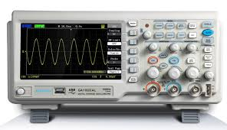
Le courant électrique alternatif sinusoïdal
Objectifs
- Distinguer une tension continue d’une tension alternative;
- Connaître les caractéristiques d'une tension alternative sinusoïdale;
- Utiliser l’oscilloscope pour déterminer certaines caractéristiques d'une tension alternative sinusoïdale;
- Savoir qu'un voltmètre mesure la valeur efficace une tension alternative sinusoïdale
- Connaître la relation entre valeur maximale, valeur efficace d'une tension alternative sinusoïdale et l'appliquer;
- Savoir qu'une tension alternative sinusoïdale donne un courant alternatif
- sinusoïdal de même période et de même fréquence.

MY Ismail
Pr. EL HABIB

Matériel nécessaire :
- Une pile plate - Une lampe
- Deux DEL sur un même support - Un oscilloscope
- Un voltmètre- Fils de connexion. -générateur

- Comment différencier la tension alternative de la tension continue ?
- Comment visualiser une tension alternative sinusoïdale?
- Quelles sont les caractéristiques d’une tension alternative sinusoïdale?
- Quelle valeur mesure un voltmètre en alternatif?

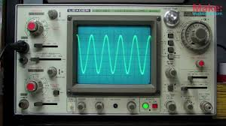
- l'oscilloscope.

- L'oscilloscope est un appareil utilisé pour visualiser et étudier une
tension continue ou variable en fonction du temps.
- La courbe obtenue sur l'écran d'un oscilloscope est appelée un
oscillogramme.
- L'axe vertical constitue l'axe des tensions et l'axe horizontal,
- celui du temps.
- Sensibilité verticale : On peut choisir l’échelle pour l’axe des tensions, on l’appelle SENSIBILITE VERTICALE. On la note Sv et elle s’exprime en Volt par division. Exemple S = 2 V/div
- Balayage ou sensibilité horizontale : On peut choisir l’échelle pour l’axe des temps, on l’appelle Balayage.
On le note B ou $S_{h}$ et il s’exprime en seconde par division (s/div ou ms/div ou µs/div).
Le balayage est le temps mis par le spot pour parcourir une division horizontale de l’écran.
- GTBF : générateur de tension à basse fréquence
- Déférence entre tension continu et tension alternatif sinusoïdale
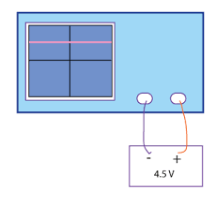
- tension continu
- expérience : on réalise l’expérience suivante
- Observation : On obtient sur l’écran une ligne droite.

- Conclusion :

La tension délivrée par une pile est continue est constante : elle impose un seul sens pour le courant, dont l’intensité est constante au cours du temps

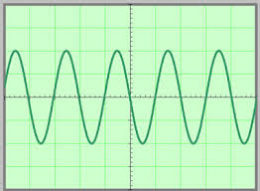
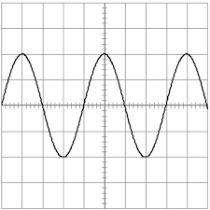
- tension alternatif sinusoïdale
- expérience
- on utilise un générateur de tension qui ne comporte pas des bornes
positif et négatif
- observation et conclusion
on obtient tentions :
- variable : elle change au cours de temps
- alternative : elle prend des valeurs positives et négatives
- périodique : elle se reproduit identique au cours de temps
- sinusoïdale ; se forme de vague
- les caractéristiques d’une tension alternative
- L'oscilloscope est un appareil utilisé pour visualiser et étudier une tension continue ou variable en fonction du temps.
- La courbe obtenue sur l'écran d'un oscilloscope est appelée un oscillogramme.
- L'axe vertical constitue l'axe des tensions et l'axe horizontal, celui du temps.
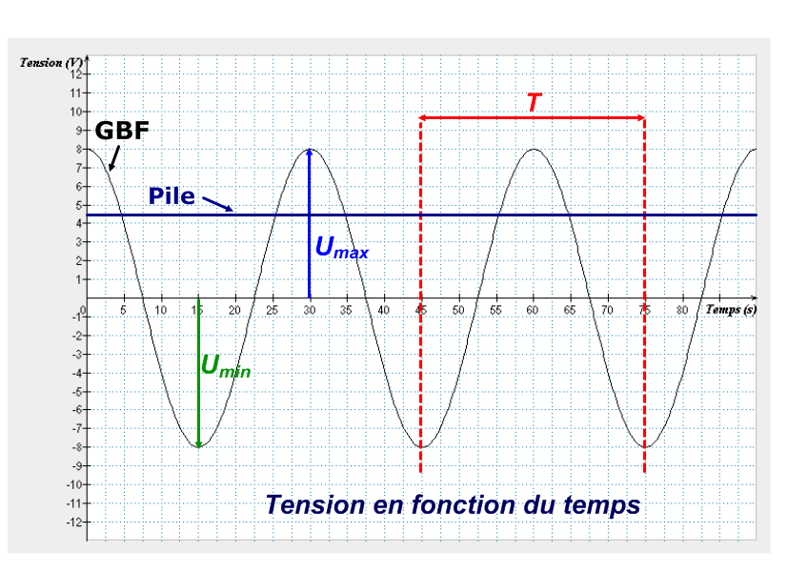
- tension maximale
- La tension varie entre deux valeurs :
$U_{max}$ = ………v et $U_{min}$ = ……………v
- La tension maximale $U_{max}$ est la valeur de la tension aux
sommets de la courbe.
- Les valeurs de la tension sont alternativement positives et
négatives.
- On dit que la tension est alternative.
$U_{max}$= $S_{v}$ x Y

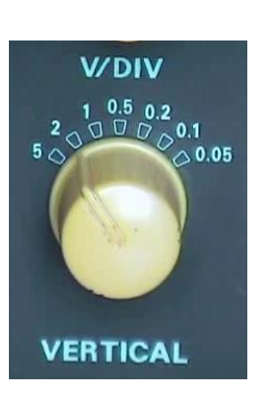

- $U_{max}$ : tension maximale en volt V
- $S_{v}$ : sensibilité verticale en volt/div ( div : division )
- $Y$ : la DEVIATION VERTICALE Y par rapport au 0 de l’oscillogramme الرسم التذبذبي
- La période T
- La courbe est constituée d'un motif qui se reproduit régulièrement.
- La durée de ce motif est : T =………………s
- La durée d'un motif élémentaire s'appelle la période et est notée T. Elle s'exprime en seconde s.
- On dit que la tension est périodique.
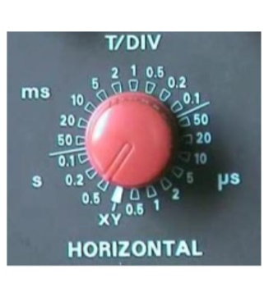
$T$ = $S_{h}$ x X

- $T$ : la période en seconde s 1s = 1000 ms
- $S_{v}$ : sensibilité horizontale en s/div ( s : seconde )
- $Y$ : le nombre de divisions X correspondant à une période

- La fréquence.

- La fréquence correspond au nombre de motifs par seconde. On la note f :
- La fréquence f s’exprime en Hertz (Hz).
$$f=\frac{1}{T}$$

- Mesure d'une tension efficace à l'aide d'un voltmètre.

- Utiliser un multimètre en mode voltmètre alternatif

Le multimètre possède un mode voltmètre alternatif (repéré grâce au symbole ~) dans lequel il mesure la tension efficace (notée Ueff) d'une tension alternative sinusoïdale.
- Relation entre tension maximale et tension efficace

Expérience :
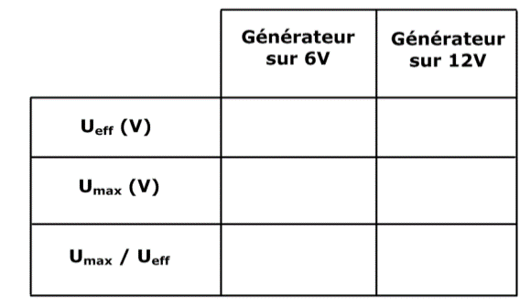
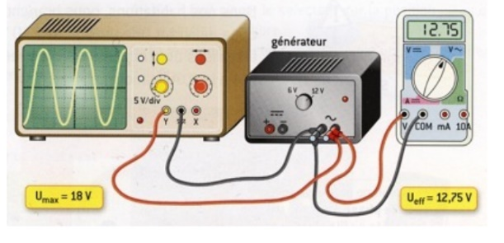
On mesure à l'oscilloscope les valeurs maximales U_{max} de deux tensions sinusoïdales différentes, tout en lisant la valeur U_{eff} affichée sur un voltmètre en mode alternatif.
On trouve les résultats suivants :

- Le rapport de la valeur maximale à la valeur efficace de la tension est proche de √2.
- La tension efficace d'une tension alternative sinusoïdale est liée à la tension maximale par la relation:

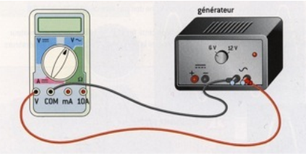
U_{eff} = $\frac{Umax}{√2}$

En mesurant une tension efficace avec un voltmètre on peut donc en déduire la tension maximale puisque :

U_{max} = Ueff x √2

La valeur inscrite sur le générateur correspond à la valeur mesurée par le voltmètre : les valeurs des tensions indiquées sur les appareils par les constructeurs sont des tensions efficaces.
3) Signification de la tension efficace
Une tension alternative a ( en moyenne ) les même effets qu'une tension continue si sa valeur efficace correspond à la valeur de cette tension continue.

Exemple: L'éclat d'une lampe est en moyenne le même avec une tension continue de 6 V et une tension alternative de valeur efficace 6 V.

- La tension du secteur.

- La tension disponible entre les bornes d’une prise de courant s’appelle la tension du secteur.
- La tension du secteur est une tension alternative sinusoïdale.
- En maroc, sa fréquence est de 50 Hz et sa période de ……………………...
- La valeur efficace que l’on mesure est 220 v
- La valeur maximale de la tension du secteur est donc de ……………………………... Elle est très dangereuse.

